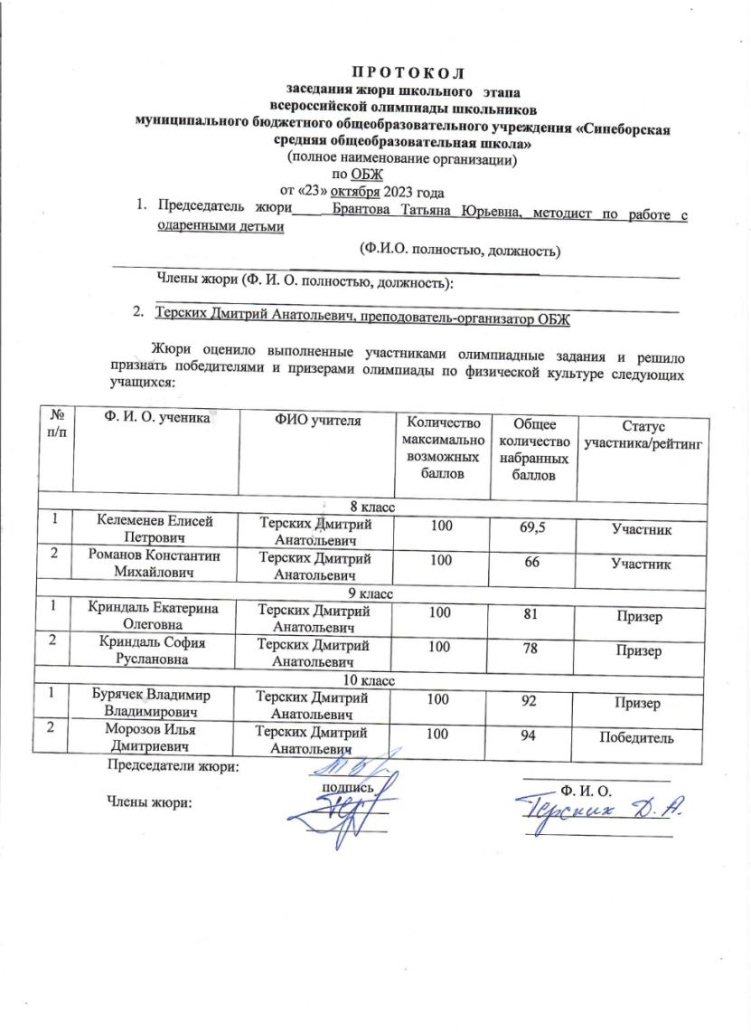

ВСЕРОССИЙСКАЯ ОЛИМПИАДА ШКОЛЬНИКОВ 2023/2024гг.
ШКОЛЬНЫЙ ЭТАП ОБЖ
8-9 класс

Теоретический тур
Материалы для учителя
Максимальное количество баллов – 100. Время выполнения – 45 мин.

ТЕСТИРОВАНИЕ
Максимальное количество баллов – 45, по 3 балла за каждый правильный ответ.
Из предложенных вариантов ответов выберите один правильный.
1. Выберите вариант ответа, в котором перечислены только ЧС природного характера:
а) землетрясение, выброс хлора, извержение вулкана, сход лавины;
б) обвал, паводок, буря, обрушение зданий;
в) ураган, оползень, эпидемия, землетрясение;
г) наводнение, прорыв дамбы, смерч, сель.
2. ЧС техногенного характера это:
а) нападение в лифте;
б) землетрясение;
в) гидродинамические аварии;
г) метеорологические ЧС.
3. Согласно правилам дорожного движения управлять автомобилем разрешается лицам не моложе … лет
а) 13 б) 14 в) 16 г) 18
4. После наводнения нельзя проветривать помещение:
а) неверно;
б) верно;
в) нельзя, если в помещении ещё есть вода;
г) нельзя, если не исправна электропроводка.
5. Что является поражающим фактором аварий на радиационно-опасных объектах?
а) ионизирующее излучение;
б) радиоактивное заражение местности;
в) химическое заражение;
г) верны варианты А и Б;
д) верны варианты Б и В.
6. Необходимо по льду преодолеть водоем или реку. Какое из перечисленных действий будет НЕВЕРНО?
а) передвигаться лучше группой, стоя рядом друг с другом, держась за руки;
б) передвигаться лучше на лыжах;
в) избегать мест, где лёд желто-коричневого оттенка;
г) если под вами трескается лёд, то лучше лечь и передвигаться в горизонтальном положении.

7. Где движение пешеходов запрещено?
а) по тротуарам;
б) по автомагистралям;
в) по обочине при отсутствии пешеходных дорожек;
г) в местах, где запрещено движение на велосипедах и мопедах.
8. Какой из перечисленных химических элементов может быть радиоактивным?
а) натрий;
б) кальций;
в) йод;
г) фтор.
9. Что необходимо сделать человеку, оказавшемуся во время бури или урагана на открытом пространстве:
а) укрыться в овраге или яме, плотно прижавшись к земле;
б) находиться на возвышенности;
в) действия при ураганах и бурях сходны с действиями при гидродинамических авариях;
г) все варианты неверные.
10. Вы видите стоящий автомобиль, у которого мигают боковые огни желтого цвета с обеих сторон. Что это может означать?
а) это аварийная сигнализация, автомобиль не исправен или водитель чувствует себя плохо.
б) водитель не знает дороги, подаёт сигнал, чтобы ему указали направление;
в) водитель ждёт сотрудника ГИБДД;
г) водитель имеет право включить такой сигнал при стоянке в неположенном месте.
11. При каких из перечисленных травм может понадобиться остановка кровотечения?
а) резаная рана, открытый перелом;
б) ушиб, ссадина;
в) перелом без смещения, вывих, потёртость;
г) растяжение, сотрясение мозга.
12. Производственные аварии и катастрофы относятся к:
а) ЧС экологического характера;
б) ЧС природного характера;
в) ЧС техногенного характера;
г) стихийным бедствиям.

13. Выберите ответ, в котором наиболее полно отражены действия при закрытом переломе и не входят действия, к этой травме не относящиеся: :
а) иммобилизация;
б) иммобилизация, наложение холода;
в) наложение жгута;
г) наложение жгута, наложение герметичной повязки.
14. Здоровье человека на 50% зависит от:
а) наследственности;
б) характера;
в) экологической обстановки;
г) образа жизни
15. Укажите неправильное действие при носовом кровотечении:
а) запрокидывание головы;
б) вставка ватного тампона в ноздри;
в) наложение холода на переносицу;
г) прогревание переносицы;
д) усаживание пострадавшего;
е) все ответы верные;
ж) верны варианты А и Г;
з) верны варианты Г и Д.
За каждый правильный ответ начисляется 3 балла. Ответ считается неверным, если отмечены два и более ответа, в том числе и правильный.
Матрица ответов
1 | 2 | 3 | 4 | 5 | 6 | 7 | 8 | 9 | 10
в | в | г | а | г | а | б | в | а | а
11 | 12 | 13 | 14 | 15
а | в | б | г | ж

Теоретический тур
Материалы для учителя
ЗАДАНИЯ ОТКРЫТОГО ТИПА
Максимальное количество баллов – 55.

Дайте краткие или развёрнутые ответы на следующие вопросы и задания.
Задание 1. Действия в случае нападения собаки. В правой колонке описаны правильные и неправильные действия при нападении собаки. В левой колонке отметьте действия, которые вы считаете правильными, а в правой объясните, почему вы считаете то или иное действие верным/неверным.
Действие | Обоснование ответа
Убегайте от собаки как можно скорее | Бегство вызывает агрессию, животное воспринимает убегающего как жертву, на которую нужно напасть
При угрозе нападения стоять спокойно. Твёрдо скомандовать «Сидеть!», «Лежать!» | Собаки редко бросаются на неподвижных людей. Команды собаке могут быть знакомы.
Если укус неизбежен, подставить предплечье | Оно защитит другие конечности от укусов и прикроет лицо
Смотрите животному прямо в глаза | Зрительный контакт порождает агрессию
Защищайся с помощью палки, камней, песка | Используются в качестве оружия. Песок, попадает в глаза, палку зверь схватит в зубы. Камни могут травмировать животное
Сильно прикрикнуть на собаку, резко меняя позу | Собаки не любят крики и резкие движения, это порождает агрессию
Обратиться к врачу | Обработать рану и сделать уколы против бешенства
Максимальное количество баллов – 15 (за левую колонку максимально 5 баллов, за правую – 10).
За ошибку в левой колонке следует считать, если правильное действие не отмечено или неправильное отмечено. 5 баллов: нет ни одной ошибки в левой колонке. 1 ошибка – 4 балла, 2 ошибки – 3 балла, 3 ошибки – 2 балла, 4 ошибки – 1 балл, 5 ошибок – 0 баллов.
Правая колонка: за ошибку считается ответ, совсем не совпадающий с эталоном, за неполный ответ – частично совпадающий. Если участник ответил правильно, но словами отличными от эталона, за ошибку это не считается. 10 баллов получает участник, у которого нет ни одной ошибки или неполного ответа в правой колонке. За неполный ответ снимается 1 балл, за ошибку – 2 балла.

Теоретический тур
Материалы для учителя
Задание 2. Дополните схему «Взаимосвязь действий в различных ЧС»
Действия населения в чрезвычайных ситуациях

ЧС природного характера
1.Покинуть здание
2.Залезть на возвышенность
3.Укрыться в подвале, низине
4.Эвакуироваться с исполь-зованием средств инди-видуальной защиты
5.Уйти пер-пендикулярно направлению ветра…
……………………….
……………………….
……………………….
ЧС __техногенного_ характера и бытовые ЧС

…химические…………….
Землетрясение
…ураган……..
…пожары……………
Наводнение

Обрушение зданий
…сель……….

Радиационые аварии
оползни

Гидродинамические аварии
Лесные..пожары

Максимальное количество баллов: 15, по 1 баллу за каждый правильный ответ. Если ВСЕ ответы даны правильно, то начисляется дополнительно 1 балл.

Задание 2. Впишите ваши действия, если вы провалились под лёд
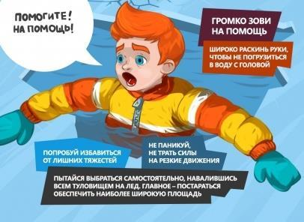
Максимальное количество баллов – 10, по 2,5 б. за каждый правильный ответ.

Теоретический тур
Материалы для учителя
Задание 4. Оказание первой помощи пострадавшим. Ниже перечислены различные виды травм и правила оказания первой помощи. Стрелками соедините верные правила оказания помощи с соответствующим видом травмы. Примечание: одному виду травмы может соответствовать одно или несколько действий.
ссадина
 |  | Наложить стерильную повязку или приложить лист подорожника, или наклеить бактерицидный пластырь
потёртость |  | Промыть поверхность перекисью водорода
 |  | Смазать рану раствором бриллиантовой зелени (зелёнкой)
ушиб |  | На повреждённое место положить целлофановый пакет с холодной водой для снижения боли
 |  | Придать повреждённой части тела приподнятое положение
растяжение |  | Положить холод на область повреждённого сустава для уменьшения болей, отёка и кровоподтёка
 |  | Наклеить бактерицидный лейкопластырь
вывих |  | Наложить тугую повязку и обеспечить повреждённой конечности неподвижность и покой. Постараться не причинять дополнительной боли
 |  | Зафиксировать конечность в том положении, которое она приняла (на руку наложить бинтовую повязку, на ногу – шину)
Максимальное количество баллов – 15. 3 балла за каждый вид травмы начисляется в том случае, если ученик указал ВСЕ действия при данном виде травмы правильно. Если ученик указал только одно правильное действие, а остальные не указал, то начисляется 2 балла за отдельный вид травмы. Если вместе с правильными действиями есть ещё и неправильные, то начисляется 1 балл.

Практический тур
Материалы для учителя
Максимальное количество баллов – 100.
Задание № 1. Наложение повязки на голову «Чепец». Для подготовки к заданию необходим стул для усаживания пострадавшего, два бинта, можно нестерильных, ножницы.
Перечень ошибок | Штрафы
Пострадавший не усажен | 10
Не использован короткий кусок бинта | 20
Не соблюдено правило «от лба и затылка – к темени» | 10
Неравномерное натяжение, повязка выглядит неаккуратной | 5
Концы бинта не завязаны под подбородком | 10
Повязка не держится | 25
Максимальное количество баллов – 30.

Задание №2. Укладка туристического рюкзака
Условия: Необходимо правильно уложить рюкзак.
Перед участником разложены следующие предметы: большой полиэтиленовый пакет (вкладыш); одеяло или плед; консервные банки (2 штуки, можно их имитацию); кружка; ложка; нож; спички; одежда (куртка, лёгкая одежда); консервный нож; обувь (1 пара); туристический коврик; зубная щётка; пластиковая бутылка (1-1,5 литра); рюкзак.
Контрольное время – 5 минут.
Алгоритм выполнения:
1. В рюкзак вкладывается большой полиэтиленовый пакет;
2. К спине укладывают одеяло и другие мягкие вещи;
3. Вниз рюкзака укладываются тяжёлые предметы (консервы, обувь);
4. В верхней части рюкзака укладываются хрупкие предметы;
5. Вещи первой необходимости (спички, нож,) раскладываются по карманам;
6. Сверху рюкзака прикрепляется туристический коврик.
№ | Перечень ошибок и погрешностей | Штраф
1. | Не вложен полиэтиленовый пакет | 5 баллов
2. | Рюкзак уложен не симметрично, вес распределён неравномерно | 5 баллов
3. | Нарушен принцип (алгоритм) укладки вещей | 5 баллов
4. | После укладки при ходьбе вещи издают шум (гремят) | 3 балла
5. | Участник не уложился в отведённое время | 10 баллов
При оценке правильности укладки рюкзака член жюри руководствуется следующими принципами: Тяжёлое – вниз, мягкое – к спине, объёмное и хрупкое – наверх; предметы первой необходимости – в карманы.

Максимальное количество баллов – 30.
Практический тур
Материалы для учителя
Задание № 3. Первая медицинская помощь при различных видах травм.
Для подготовки к заданию учителю нужно: стул для усаживания пострадавшего, шины или другие подручные средства иммобилизации, косынка, жгут или подручные средства остановки кровотечения, перекись водорода, вата или ватные диски.
Оказание первой медицинской помощи пострадавшему при открытом переломе предплечья, сопровождающегося венозным кровотечением.
Последовательность действий:
- Остановка кровотечения. 2. Обработка раны. 3. Иммобилизация конечности.
Ошибки | Штрафы
Нарушение последовательности | 10
Отсутствие фиксации конечности в двух близлежащих к месту перелома суставов | 10
Не выполнил обеззараживание раны | 10
Не произвел иммобилизацию | 10
Не остановил кровотечение | 20
После оказания помощи не вызвал скорую помощь | 10
Максимальное количество баллов - 40.
Примечание: при количестве штрафных баллов выше, чем максимально возможное, участнику выставляется 0 баллов.

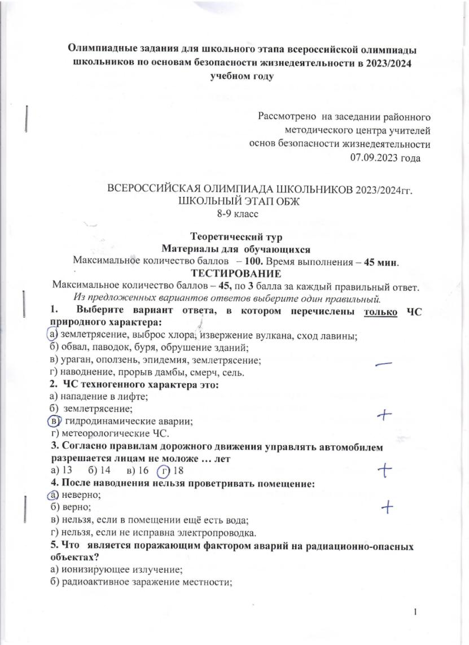

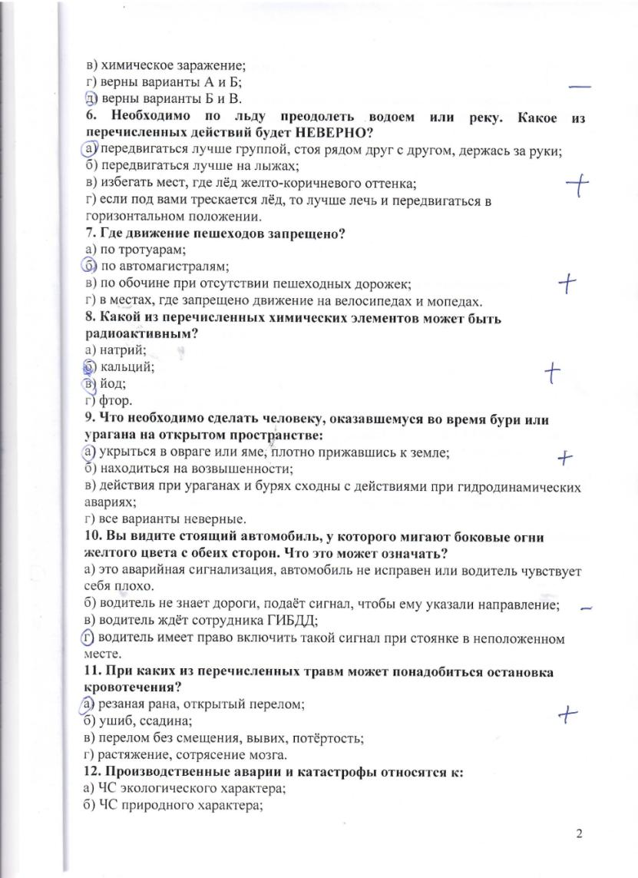

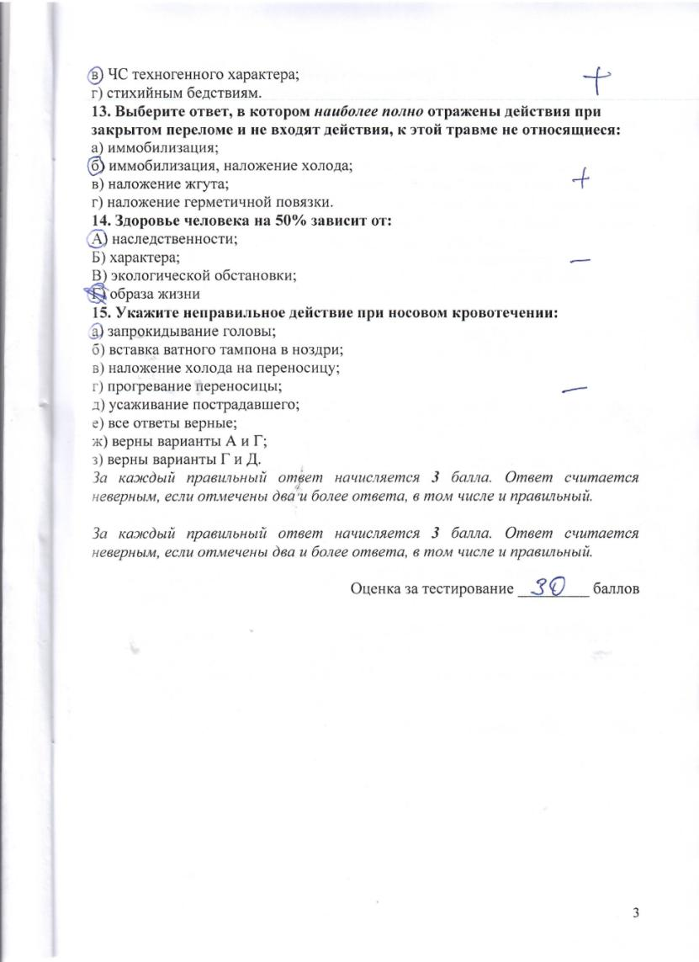

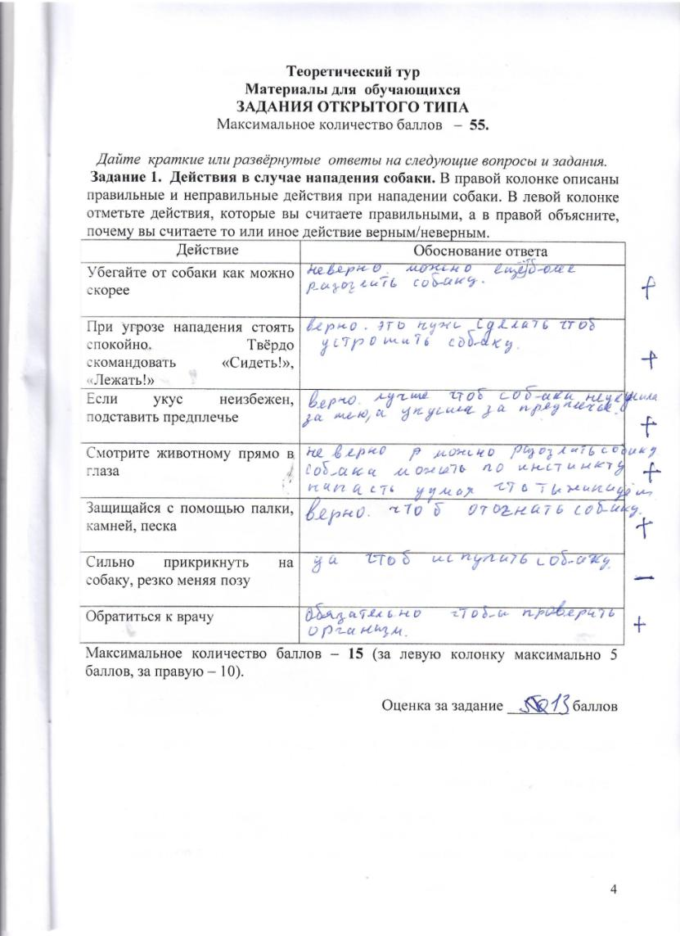

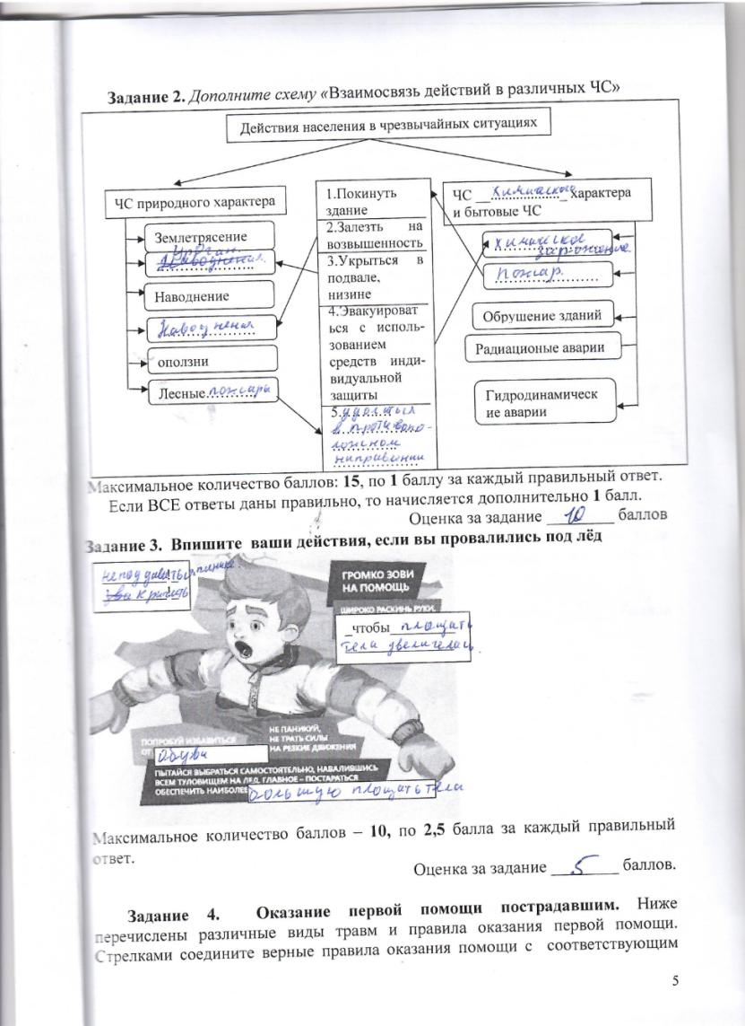

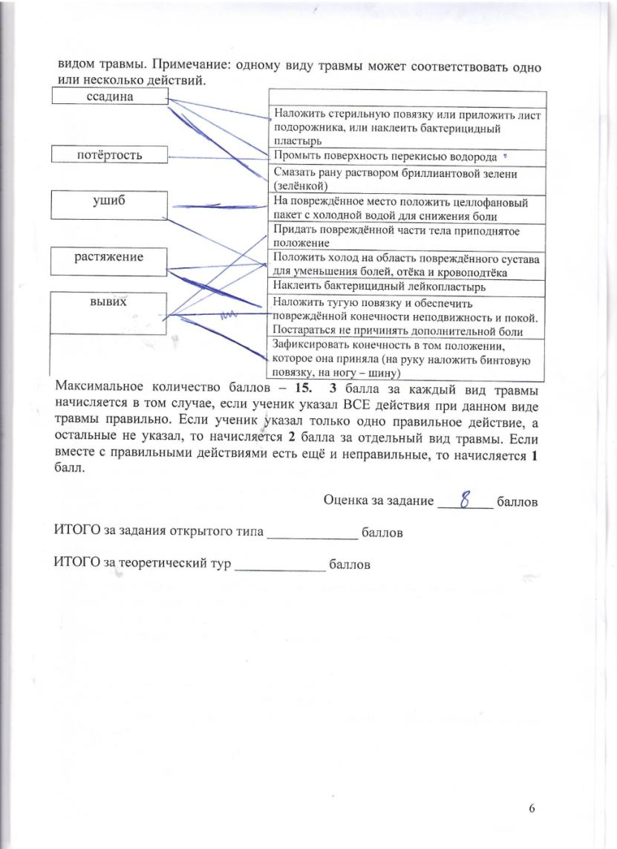

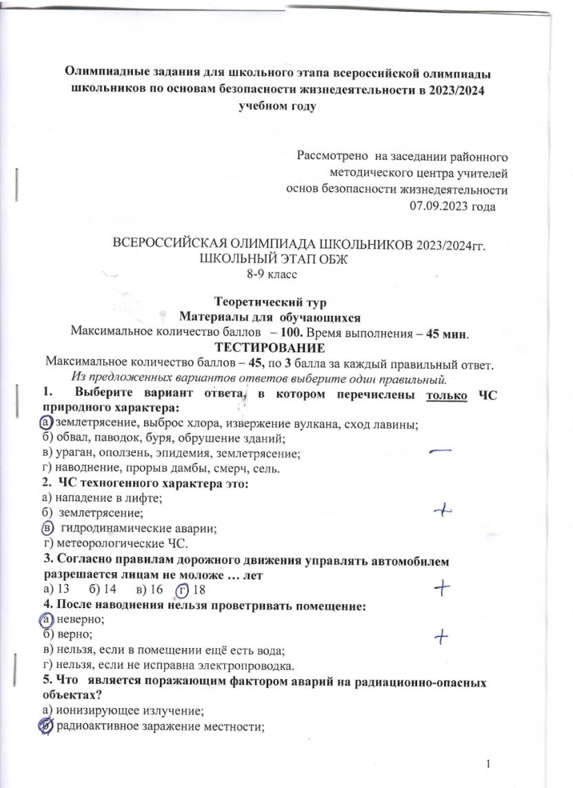

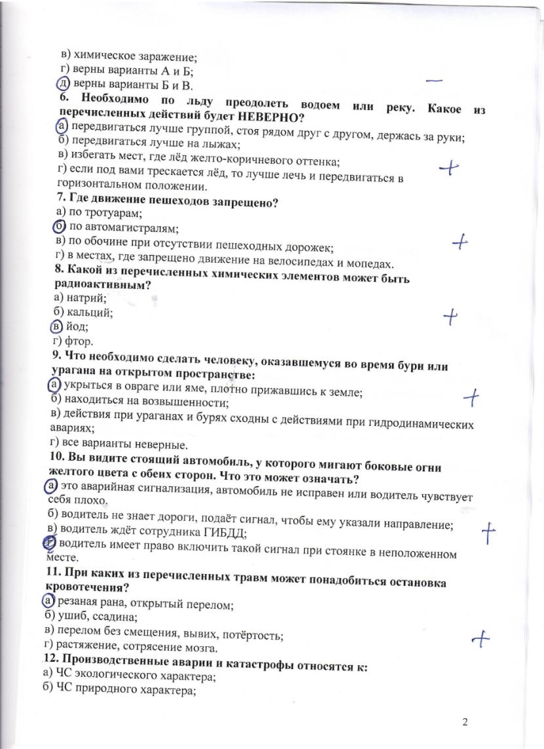

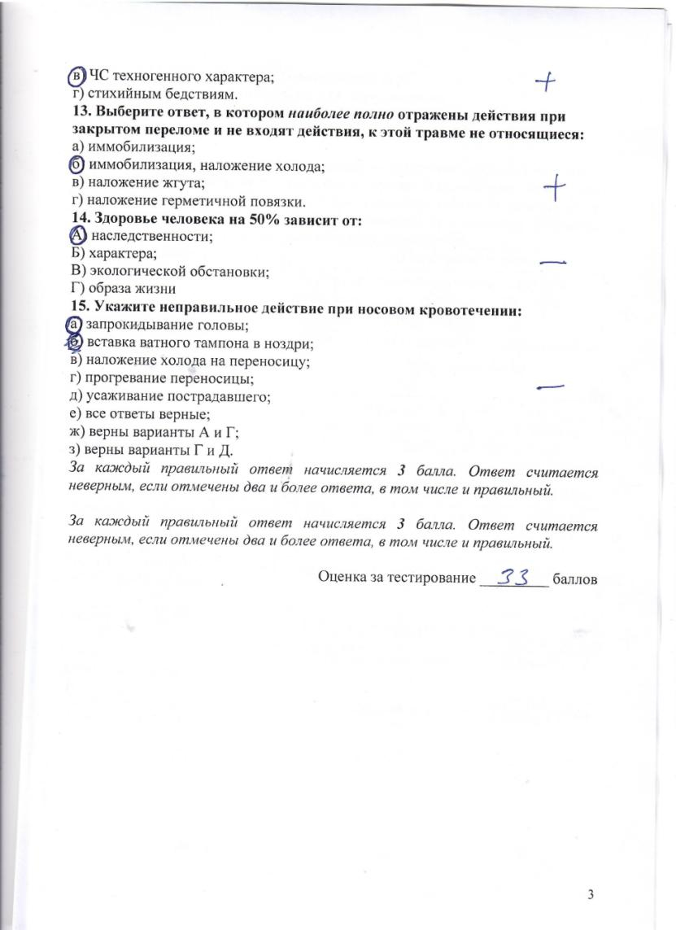

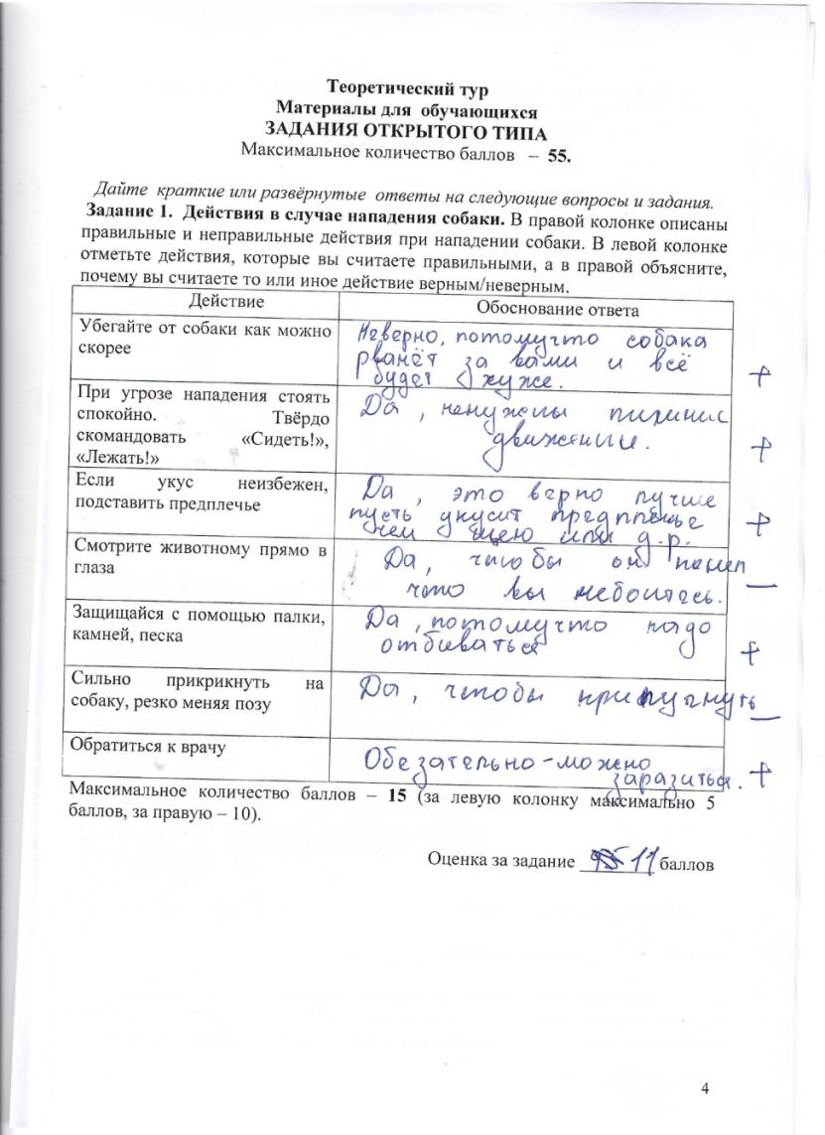

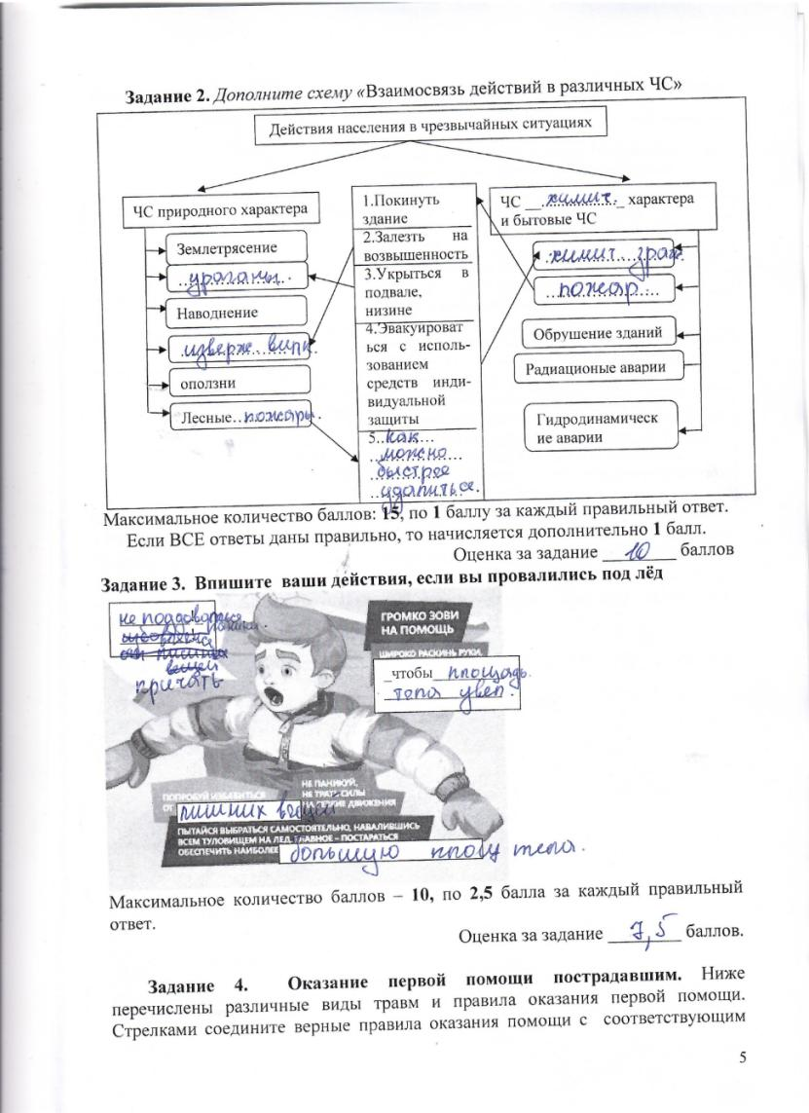

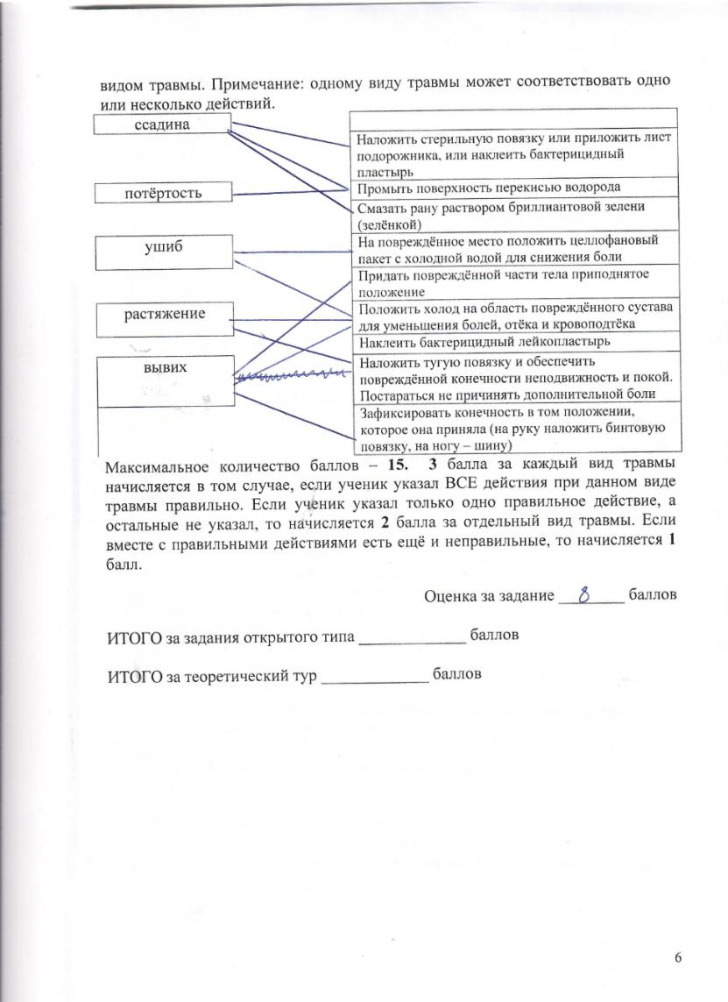

Олимпиадные задания для школьного этапа всероссийской олимпиады школьников по основам безопасности жизнедеятельности в 2023/2024 учебном году

Рассмотрено на заседании районного
методического центра учителей
основ безопасности жизнедеятельности
07.09.2023 года

ВСЕРОССИЙСКАЯ ОЛИМПИАДА ШКОЛЬНИКОВ 2023/2024гг.
ШКОЛЬНЫЙ ЭТАП ОБЖ
10-11 класс

Теоретический тур
Материалы для обучающихся
Максимальное количество баллов – 100. Время выполнения – 45 мин.
ТЕСТИРОВАНИЕ

Максимальное количество баллов – 40, по 2 балла за каждый правильный ответ.
Из предложенных вариантов ответов выберите один правильный.
- Что НЕ относится к травме?
А) прокол живота;
Б) вывих плеча;
В) ушиб мозга;
Г) внутреннее кровотечение.
- В каком варианте ответа перечислены ТОЛЬКО венерические заболевания?
А) СПИД, оспа, гонорея, сифилис;
Б) хламидиоз, токсоплазмоз, дизентерия;
В) сифилис, гонорея, хламидиоз, генитальный герпес;
Г) сифилис, гонорея, гепатит В, генитальный герпес.
3. К вредным привычкам относят:
А) злоупотребление алкоголем;
Б) употребление кофе по утрам;
В) табакокурение;
Г) поедание чипсов, кириешек, фаст-фуда;
Д) верны варианты А и В;
Е) все ответы верные.
- Что из перечисленного является травмой?
А) перелом бедра;
Б) падение;
В) венозное кровотечение;
Г) удар головой.
- Чего нельзя делать при проникающем ранении в живот?
А) укладывать пострадавшего;
Б) давать обезболивающую таблетку или питьё;
В) накладывать стерильную повязку;
Г) фиксировать предмет, если он торчит из раны (делать торчащий предмет неподвижным).
- С помощью чего можно определить стороны горизонта в природных условиях?
А) транспортира и часов;
Б) солнца и часов;

В) направления течения реки;
Г) следов диких животных.
- В результате применения какого оружия возникает ударная волна?
А) ядерное;
Б) биологическое;
В) химическое;
Г) ударная волна возникает при применении любого оружия.
8. Что из нижеперечисленного является средством индивидуальной защиты?
А) противогаз;
Б) спецодежда;
В) аптечка индивидуальная;
Г) общевойсковой защитный комплект;
Д) все ответы верные.
- При каких обстоятельствах требуется эвакуация большого числа населения (например, города)?
А) выброс хлора;
Б) выброс аммиака;
В) аварии с выбросом радиоактивных веществ;
Г) землетрясение в 2 балла.
- Что НЕ входит в общевойсковой защитный комплект?
А) защитный плащ;
Б) защитные перчатки;
В) противогаз;
Г) защитные чулки.
- Что нужно делать в случае землетрясения?
А) забраться на возвышенность;
Б) не выходить из здания;
В) укрыться в низине (подвале, канаве);
Г) выбежать на открытое пространство.
- В состав какого вида Вооруженных сил входят ракетные войска и артиллерия?
А) Сухопутные войска;
Б) Военно-морской флот;
В) Воздушно-космические силы;
Г) Ракетные войска стратегического назначения;
Д) Воздушно-десантные войска.
- Какое из перечисленных действий выполняется самым первым при разборке автомата Калашникова?
А) отделение крышки ствольной коробки;
Б) отделение магазина;
В) отделение пенала и шомпола;
Г) снятие с предохранителя.
14. Выберите правильное утверждение:
А) с 2008г. срок воинской службы по призыву сократился до 1 года.
Б) с 2009 года срок службы увеличился до 1 года.
В) с 1012 года срок службы увеличился до 2 лет.
Г) с 2014 года срок службы составляет 1год 6месяцев.
15. Какие рода войск входят в состав воздушно-десантных войск?
А) морская авиация;
Б) бомбардировочные;
В) истребительные;
Г) ВДВ является самостоятельным родом войск.
16. Выберите вариант ответа, в котором правильно расположены воинские подразделения в порядке возрастания:
А) рота, батальон, взвод, дивизия;
Б) полк, батальон, взвод, рота;
В) взвод, рота, батальон, полк;
Г) полк, батальон, рота, взвод.
17. К какому роду войск или виду Вооруженных сил относится характеристика: «…предназначенные для ядерного сдерживания возможной агрессии и поражения в составе стратегических ядерных сил групповыми или одиночными ракетно-ядерными ударами стратегических объектов...»
А) мотострелковые;
Б) ракетные;
В) войска ПВО;
Г) РВСН.
18. К какой категории относятся граждане, годные к военной службе с незначительными ограничениями?
А) категория А;
Б) категория Б;
В) категория В;
Г) категория Г;
Д) категория Д.
19. При внезапном наводнении нужно:
А) залезть на возвышенность;
Б) залезть на возвышенность, подготовив подручные плавательные средства;
В) залезть на возвышенность, подготовить подручные плавательные средства, подавать сигналы бедствия.

20. Какая категория граждан может быть освобождена от призыва на военную службу?
А) имеющие непогашенную судимость;
Б) имеющие учёную степень кандидата или доктора наук;
В) обучающиеся в вузах с государственной аккредитацией;
Г) имеющие ребёнка в возрасте до 3 лет.

ИТОГО за тестирование ____________ баллов

Теоретический тур
Материалы для обучающихся
ЗАДАНИЯ ОТКРЫТОГО ТИПА
Максимальное количество баллов – 60.

Дайте развернутые или краткие ответы на следующие вопросы и задания.

Задание 1. Дополнить схему «Способы ориентирования на местности»
Ориентирование на местности
Определение
.......................................
Определение …………………….... относительно других объектов
По ……………………….….
Полярной звезде
По солнцу и ………...
По месяцу
Указывает на
………….…
Можно определить ………………..
Мох растет на ………..
Годичные кольца шире на …..…..
За 2 км слышен
…………………….…..
За 5 км в темное время видны ………………
Максимальное количество балов: 10, по 1 балу за каждый правильный ответ.
Оценка за задание ________ баллов

Задание 2. Основы медицинских знаний. Определите вид травмы и подпишите под картинкой.
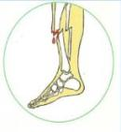 | 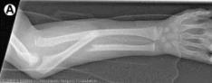 | 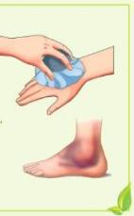 | 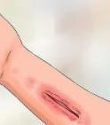 | 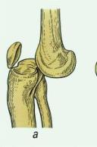

Максимальное количество балов: 15. По 3 балла за каждый правильный ответ.
Оценка за задание ________ баллов.

Задание 3. Сигналы бедствия. В свободных ячейках зарисуйте сигнал бедствия либо запишите его название. В последней строке зарисуйте любой другой сигнал, который вы знаете, и подпишите название.
Сигнал | Название
….. …………….. | Нужен врач
F | ……………………………………………
…. …………….…. | Нужны компас и карта
 | …………………………………….. ……..
………………………… | ………………………………………………….
Максимальное количество баллов – 15, по 3 балла за каждый правильный ответ.
Оценка за задание ______ баллов

Задание 4. Гражданская оборона. Дополните таблицу, вписав необходимые ответы
Краткий ответ | Развёрнутый ответ
ОЗК – это общевойсковой ______________________ | Средство индивидуальной защиты, предназначенное для защиты человека от __________________________ ____________________________. ОЗК используется совместно с ____________________________.
Гражданская оборона | Задачи:  - Подготовка населения в области _______________________ __________________________________________________.  - Эвакуация населения в безопасные районы  - Предоставление населению средств ____________________  ___________________________________________________
____________________ | Специальное сооружение, предназначенное для защиты людей от оружия массового поражения
Противорадиационные укрытия | - _______________________;  - приспособленные под укрытия подвалы, хранилища, и др.  - простейшего типа (пример: _______________).
Максимальное количество баллов: 20. В левой колонке таблицы начисляется по 1 баллу за каждый правильный ответ. В правой колонке за полный и точный ответ начисляется по 3 балла, если ответ неточный или неполный, то выставляется 1-2 балла на усмотрение члена жюри.
Оценка за задание _________ баллов

ИТОГО за задания открытого типа ______ баллов.
ИТОГО за теоретический тур ______ баллов.

Практический тур
Материалы для обучающихся
Максимальное количество баллов – 100.

Задание № 1. Первая медицинская помощь.
Максимальное количество баллов – 30.

Оценка за задание ___________ баллов

Подпись члена жюри ________

Задание № 2. Ориентирование на местности.
Максимальное количество баллов – 30.

Оценка за задание ___________ баллов

Подпись члена жюри ________

Задание №3. Оказание самопомощи.
Максимальное количество баллов – 40 .

Оценка за задание ___________ баллов

Подпись члена жюри _______

Примечание: при количестве штрафных баллов выше, чем максимально возможное, участнику выставляется 0 баллов за задание.

ИТОГО за практический тур __________ баллов

ИТОГО за практический и теоретический тур _________ баллов

Председатель жюри __________

